Звіт

Лабораторна робота 4

Написати дві програми на мові PHP, одна з яких створювала б HTML-сторінку, а друга обробляла б запити від цієї сторінки. Додати ці програми на свій сайт і поставити на них посилання з головної сторінки сайту.

Головне меню   
  
  
Вибір спеціальності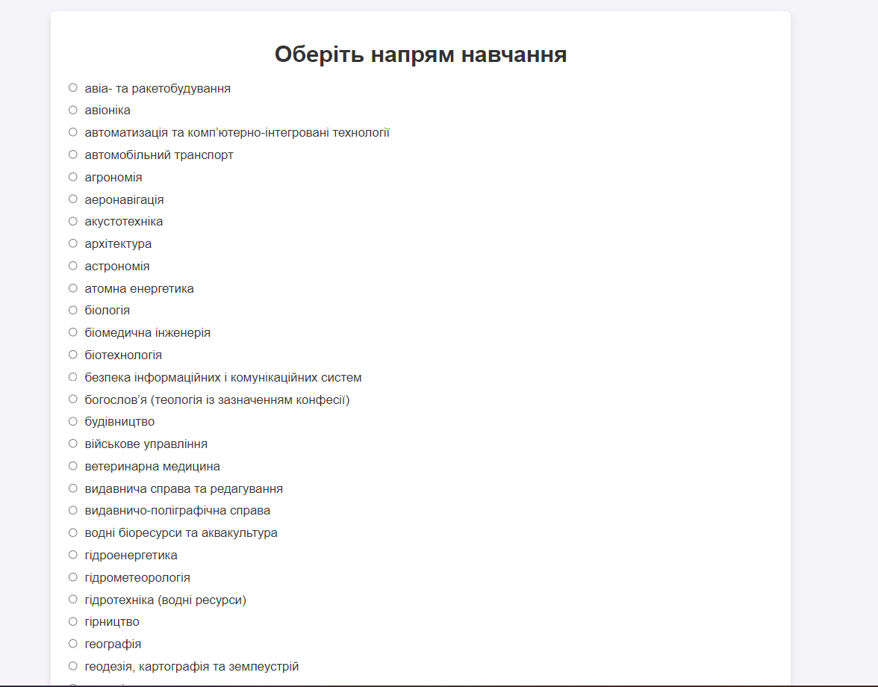

Інформація про вибрану спеціальність  
  
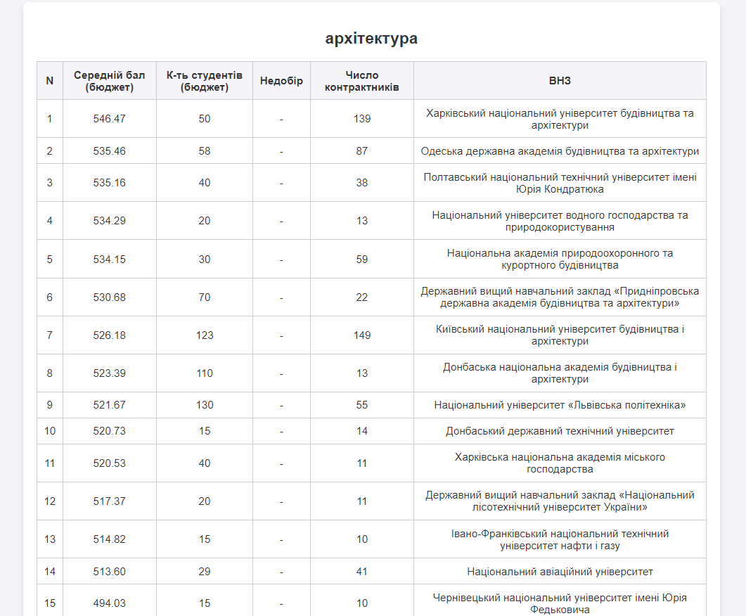

**Висновок:** Під час виконання цієї лабораторної роботи були вивчені основи роботи з файлами та формами на мові PHP. Було розроблено дві PHP-програми: одна для генерації HTML-сторінки з динамічним списком напрямків навчання, інша – для обробки запитів та виведення статистики у форматі таблиці. Загалом, лабораторна робота сприяла закріпленню навичок роботи з PHP, навчила основам динамічного створення веб-сторінок, обробки запитів користувачів, та обробки даних з файлів для подальшого відображення в таблицях.